ТЫВА РЕСПУБЛИКАНЫӉ ЧАЗАА
ДОКТААЛ
ПРАВИТЕЛЬСТВО РЕСПУБЛИКИ ТЫВА
ПОСТАНОВЛЕНИЕ

от 8 октября 2018 г. № 514
г. Кызыл

О выделении финансовых средств
из резервного фонда Правительства
Республики Тыва

В соответствии с постановлением Правительства Республики Тыва от 15 июля 2008 г. № 442 «Об утверждении Порядка использования бюджетных ассигнований резервного фонда Правительства Республики Тыва» Правительство Республики Тыва ПОСТАНОВЛЯЕТ:

1. Министерству финансов Республики Тыва выделить Министерству здравоохранения Республики Тыва из резервного фонда Правительства Республики Тыва 1000000 рублей на приобретение вакцины и иммуноглобулина против сибирской язвы для иммунизации населения Барун-Хемчикского кожууна Республики Тыва.
2. Контроль за исполнением настоящего постановления возложить на заместителя Председателя Правительства Республики Тыва Хопуя Ш.Х.
3. Разместить настоящее постановление на «Официальном интернет-портале правовой информации» (www.pravo.gov.ru) и официальном сайте Республики Тыва
в информационно-телекоммуникационной сети «Интернет».
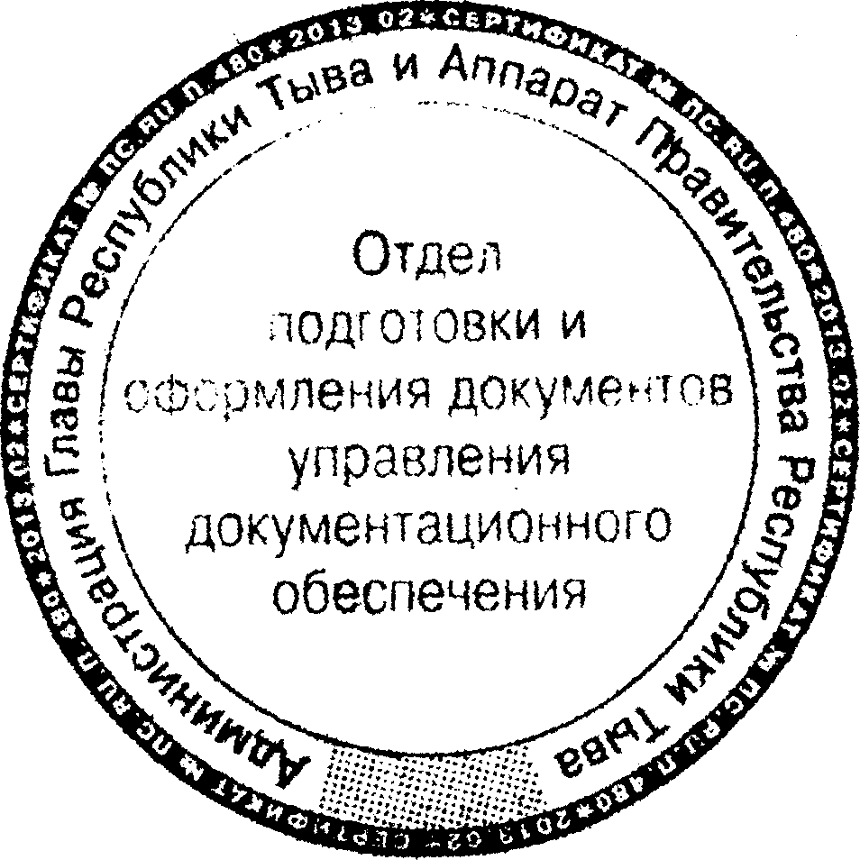

Глава Республики Тыва Ш. Кара-оол

